Экзогенная профилактика стоматологических заболеваний
1. Механизм действия препаратов фтора при профилактике кариеса зубов.
Неорганическая часть кости и твердых тканей зуба в основном представлена фосфатами кальция. Последние являются кристаллическими формами апатита и называются гидроксиапатитами. Гидроксильные ионы могут быть замещены в кристаллической решетке апатита ионами фтора. Образующиеся таким образом фторапатиты более стойкие соединения, меньше поддаются воздействию кислот. В результате чего эмаль приобретает устойчивость к действию кислот и тем самым тормозится действие кариесогенных факторов. Одновременное применение витамина D стимулирует образование фторапатитов в костях и зубах, нормализуется процесс дентиногенеза.
Фтор способствует задержке фосфорно-кальциевых соединений в организме и процессам реминерализации твердых тканей зуба, а также тормозит активность бактериальных ферментов в полости рта и зубном налете. Оказывает противоферментное действие на процессы гликолиза в ротовой жидкости и зубном налете.

2. Механизм действия фтора в очаге эндемического флюороза.
Фториды оказывают свое токсическое воздействие на эмаль зубов во время фазы ее созревания. Известно, что действие фтора на формирующуюся эмаль многопланово, и в основе его лежат нарушения белковой матрицы эмали, фeрментативных процессов и связи белкового и минеральных компонентов
1. Секреторная фаза:
- цитотоксическое влияние на амелобласты, на количество и (или) состав синтезируемых белков эмали;
- прямое воздействие на рост кристаллов.
2. Фаза созревания:
- прямое воздействие на рост кристаллов;
- цитотоксический эффект на амелобласты с влиянием на ферментативную систему и эмалевый орган.
3. Прямое воздействие на минеральный обмен веществ.

3. Глубокое фторирование зубов. Показания. Назвать препараты.
Показания:
— Профилактика различных кариозных заболеваний;
— Лечение кариеса. Особенно эффективно на ранних стадиях развития кариеса – на стадии пятна;
— Профилактика и лечение повышенной чувствительности зубов;
— Устранение последствий некоторых видов профессиональной чистки зубов.
Препараты:
Глуфторэд («ВладМива»), Эмаль-герметизирующий ликвид (HUMANHEMIE), Бифлюорид, Фтор-Люкс комплект, Нанофлюор, Трифторид

4. Что означает термин естественная реминерализация зубов.
В норме , слюна пересыщена ионами кальция, фтора, фосфора, а эмаль обладает проницаемостью. В результате чего, постоянно протекают два процесса - минерализация и деминерализация. Минерализация - это проникновение ионов из слюны в эмаль , что позволяет ей противостоять кариозным процессам.
5. Назовите зубные пасты, способствующие реминерализации зубов.
Все пасты Rocs, Lacalut DUO, Remars Gel, Splat BioCalcium, Apa CAre. BioRepair
6. Назовите формы фиссур зубов человека.
Четыре типа строения фиссур:
- Воронкообразное;
- Конусообразное;
- Каплеобразное;
- Полипообразное.
Воронкообразные фиссуры – более открытые, хорошо минерализованы, в них не задерживаются пищевые остатки за счет свободного омывания ротовой жидкостью, являются кариесрезистентными.
Конусообразные – в основном минерализуются за счет ротовой жидкости, но появляются условия для задержки пищевых остатков и микроорганизмов.
Минерализация каплеобразных и полипообразных фиссур происходит в основном со стороны пульпы зуба. Этот процесс идет менее интенсивно, чем минерализация за счет ротовой жидкости, и Фиссуры длительно остаются гипоминерализованными.

7. Инвазивная методика герметизации фиссур зубов.
Инвазивная герметизация — герметизация с предварительной расшлифовкой эмали.
Инвазивная герметизация фиссур применяется в случае очень глубоких и узких фиссур, когда тяжело добиться хорошего заполнения фиссуры жидкотекучим пломбировочным материалом, и нельзя гарантировать, что после заполнения там не останутся пустоты. Кроме того, расширение глубоких и узких фиссур показано еще в том случае, если при визуальном осмотре такой фиссуры не видно ее дна. В этом случае существует риск того, что дно фиссуры может быть уже поражено кариесом. Запечатывание такой фиссуры приведет только к негативным последствиям.
8. Неинвазивная методика герметизации фиссур зубов
Неинвазивная (простая герметизация) — изоляция фиссур герметиками в целях ограничения реальных зон риска от действия кариесогенных факторов полости рта. В соответствии с общим определением ВОЗ по первичной профилактике (мероприятиях по укреплению и сохранению здоровья), мероприятия, включающие неинвазивную герметизацию, следует рассматривать в рамках проведения первичной профилактики фиссурного кариеса. Применяют в случае если фиссуры полностью доступны для визуального осмотра, что гарантирует отсутствие в области дна или стенок фиссуры кариеса.
9. Как подсчитать индекс ретенции герметика.
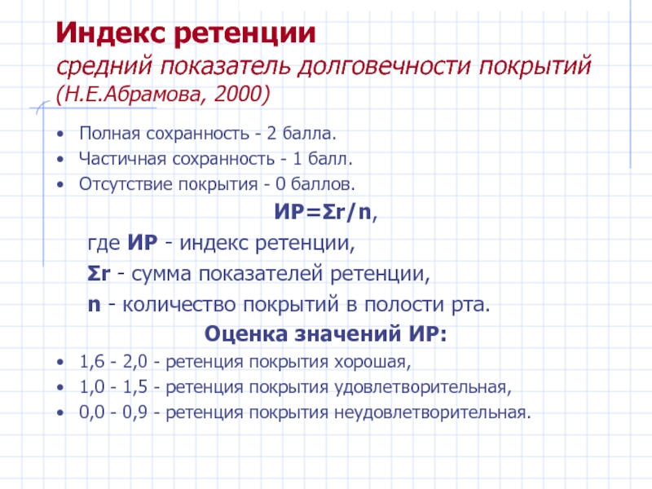
10. Назовите материалы для герметизации фиссур зубов.
В целях герметизации можно использовать СИЦ, предназначенные для постоянных пломб (СИЦ для изолирующих прокладок не подходят). СИЦ в основном показаны для герметизации «незрелых» фиссур, когда противопоказано протравливание эмали.
Примеры СИЦ, использующихся в качестве герметиков – Кетак – моляр, Витремер (3М/ Эспе), Кемфилл (Дентсплай/ Де Трей).
2) Компомеры – обладают свойствами композитов и СИЦ. Обладают большей, чем у композитов гидрофильностью и способностью в незначительном количестве выделять фтор при контакте с ротовой жидкостью.
Дайрект Сил (Дентсплай/ Де Трей), Компогласс Ф (Вивадент).
3) Композиционные герметики представляют собой композиционный материал более высокой текучести за счет низкого содержания неорганического наполнителя.
Классификация композитных герметиков:
- По типу отверждения:
- самотвердеющие (химического отверждения);
- светоотверждаемые.
- По химическому составу:
- на основе BisGMA;
- c добавлением UDMA – обладают несколько большей текучестью, меньшей вязкостью, но одновременно и более высокой усадкой.
- По наполненности:
- ненаполненные (содержащие менее 26 –28 % наполнителя);
- наполненные (содержащие более 29 – 30 % наполнителя) – обладают большей устойчивостью к истиранию, но хуже проникают в узкие фиссуры.
- По цвету и прозрачности:
- прозрачные – позволяют судить об изменениях, происходящих под ними, например, развитие кариеса, появление пигментации;
- непрозрачные – если совпадают с тканями зуба, наиболее эстетичны, но в этом случае трудно контролировать их сохранность;
- окрашенные (чаще меловидно – белые или желтоватые) – позволяют самому пациенту или родителям контролировать сохранение материала на поверхности зуба.
- По содержанию минерализующих компонентов (фтора):
- содержащие фтор;
- не содержащие фтор.
Примеры композ. герметиков:
Консайз уайт силант (хим. и свет.) – 3М – цвет белый опаковый;
Эстисил ЛЦ (Кюльцер) – Т- желтый прозрачный, О - белый опаковый;
Дегусил минерал (Дегусса) – белый;
Фиссурит (Воко) – прозрачный, белый;
Гелиосил (Вивадент) – белый опаковый;
Силант (свет.) и Аэлитсил (двойного отверждения) – Биско – белый опаковый;
ФисСил (хим. и свет.) – Стомадент – белый.
В качестве герметиков могут использоваться и жидкотекучие композиционные материалы:
Дайрект фло, Филтек флоу, Революшин и др.

